Beszámoló

Készítette: Kuruczné Irázi Anikó

2025.06.29.-2025.07.06-ig terjedő időszakban a Sapientia Erdélyi Magyar Tudományegyetemmel kötött Makovecz Hallgatói Ösztöndíjprogram keretén belül ismerkedtünk meg Erdély természetföld-rajzi helyeivel, nagy történelmi Magyarországgal és személyeivel, néprajzi nevezetességeivel. Az alábbi helyszíneket jártuk be és ismertük meg nevezetességeit.
- 2025.06.29. Nagyváradi vár, mely Bihari birtok volt, nagy történelmi múltra tekint vissza. 1083- 1095 között építtette I. László magyar király a mai vár helyén a váradi prépostsági monostort. A védelmét vizesárokkal és kőfallal biztosították a tatárjárás idején, de sajnos a tatárjárásnak köszönhetően elpusztult. Vince, váradi püspök kezdte újjáépíteni. Majd egy újabb támadás után Filipecz János püspök ismét újjáépíttette a várat. 1557-ben Izabella királyné oldalán álló hadak Varkoch Tamás vezetésével elfoglalták a várat és a várost. 1569-től a középkori püspökvárat átépítették a hadászat új követelményei szerint. Itt van eltemetve Szent László király, Zsigmond és felesége Luxemburgi Beatrix is.
Királyhágó 1919-től Magyarország és Erdély kapuja a Réz-hegység és a Királyerdő között. A Sebes-Körös jobb partján fekszik. Nevét először Bucsa néven említik oklevelek 1808-ban. Nagyvárad és Kolozsvár közötti út a Sebes-Körös völgyében haladt, de a tavaszi áradások sokszor elöntötték az utat, ezért 1780-tó új utat építettek a hegyen át. A hágó magassága 582 m magasan fekszik.
Bánffyhunyad településen álló Kalotaszeg legnagyobb templomával ismerkedtünk meg, mely kalotaszegi piros nagyírásos falvédőkkel, terítőkkel díszített. 330 kazetta díszíti a mennyezetét. 1689 -től készültek a Holdnaptár állatjegyek szerinti kazetták az orgona fölött. A szószék koronája egyedi. 1748-ban Csehi Péter készítette, a mai helyére 1978-ban került Drág településről. Katolikus szimbólumot visel a tetején. Az orgonát Kolonics István a 19. században készítette, melyből ez a 126. 12 regiszteres 970 db sípot tartalmaz. Jellegzetessége még, hogy Petőfi Sándor itt írta meg az Erdélyi hadsereg című versét, melyről egy emléktábla is ki van függesztve a templomban.
Magyargyerőmonostoron szintén egy legrégebbi Árpád-kori 1196-ban épült református, kazettás mennyezetű templomot néztünk meg. Itt is kalotaszegi kék nagyírásos falvédőkkel és terítőkkel találkozhattunk. Fából készült karzat, aránytalan kazetták díszítik a templom mennyezetét. 1940-ben készült a mechanikus orgonája. A templom körül az úgynevezett Szent László pénzérméi, a numuliteszek hevernek a földön.
- 2025.06.30. Tordai sóbánya egyik legrégebbi és legismertebb sóbányája Erdélynek. A sóréteg a miocén korszakában a Középső-Paratethys medencéiben rakódott le a tengervíz bepárlódással, majd felgyűrődött és a felszínre került. Északi irányba húzódik a sófelgyűrődés, mely 1 km széles és 5 km hosszú. Fontos turisztikai célpont. Északon Torda helyezkedik el. Két bejárata van. 13 emelet mélyre jutottunk le a lift segítségével Az alsó szinten egy csónakázó tó található, fölötte a szabadidő hasznos eltöltésére alkalmas tér, ahol egészen a fiatal korosztálytól az idősebb korosztályig megtalálhatja magának mindenki a számára fontos elfoglaltságot.
Tordai-hasadék kialakulása: egy vulkanikus hegylánc kettérepedt az aljától a tetejéig. A szakadék két oldalán meredek sziklák húzódnak, fenyves növénytársulásai vannak, fordított övezetesség jellemző, nyugati szelek fújnak. Jégkorszaki endemikus fajok élnek itt. A hegyoldalban árvalányhajat figyeltünk meg. A hasadék kb. 2 km hosszú, mely hol a sziklafal egyik és másik oldalában megy. A Hesdát-patak felett hidakon át jutottunk egyik oldalról a másikra. Csúszós, kiálló köveken vezetett az utunk a magas sziklafal mellett.
- 2025.07.01. Kolozsvár Babes-Bolyai Tudományegyetemen az Ásványtani Múzeumban találkoztunk több kőzettel, pl. termésréz, gyémánt, grafit, gallerit, pirit. Megtudtuk, hogy a Sziget-hegységet Arany négyszögnek nevezik, mert Északon az Offen-bánya, Keleten a Zalatna, Délen Nagyág, Nyugaton pedig a Blád található. Megnéztük a híres Mócsi meteoritot, mely 35,7 kg tömegű 1882.03.02-án találták meg Romániában. Összesen eddig 10 meteorithullást regisztráltak Romániában. Körbejártuk az Egyetemet az udvaron található Bolyai János mellszobra előtt fotózkodtunk. Ezután körsétát tettünk, a városban, ahol kivűlről megnéztük a Báthory iskolát, templomokot tekintettünk meg.
Szent Mihály–templom, legkorábbi csarnoktemplom és a második legnagyobb alapterületű templom Erdélyben, amely Kolozsvár főterén áll és a szállásunk ezzel szemben volt. Kelet- nyugati tájolású. Háromhajós, hármas szentélyű templom, 15. századi nyugati homlokzata gótikus stílusú, 16. századi kettős kapuja pedig gótikus stílusú. Szószéke Barokk stílust képvisel. Templomtornya a legmagasabb Erdélyben 76 métereres a kereszttel együtt 80 méter magas.
Mátyás király emlékmű a főbejárattól jobbra helyezkedik el a Szent Mihály-templom mellett. Fadrusz János leghíresebb alkotása. 1894-ben helyezték ide, az arca a Torda utcára néz. A szobor alapja egy vasváz, melyre felhordta a puha formálható anyagot.
Fellegvárat az 1710-es években építették a város fölé császári hadi erődítményként 405 méter magasra. A Habsburg- uralom alatt épült, azzal a céllal, hogy Kolozsvár lakosságát és a várost felügyelje. Szabálytalan ötszög alakú terület. Az erődítmény belsejében egyszerű épületek helyezkedtek el, pl. élelmiszer raktár, fegyverraktár, kaszárnya, parancsnoki épület, Alatta folyik a Kis-Szamos. Gyönyörű kilátás tárul elénk a városra.
- 2025.07.02. Marosvásárhely-Koronka Sapientia EMTE Egyetemen zajló oktatással ismerkedtünk meg. Műszaki, agrár, kertészmérnöki, tájépítész mérnök képzés van az egyetemen. Kolozsvár, Sepsiszentgyörgy, Csíkszereda és Marosvásárhely-Koronka Egyeteme tartozik a Sapiente Egyetemek közé.
- Teleki Téka Könyvtár történelmével ismerkedtünk meg és tekintettük meg. 1802-ben hozta létre Teleki Sándor és Teleki Sámuel. Ők gyűjtögették, vásárolták meg Európa 25 országából a könyveket. Megálmodtak egy funkcionális könyvtárat. Az 1790-es években az Osztrák-Francia háború idején került Erdélybe, kb. 40.000 db kötet található itt. 74 db ősnyomtatvány van elhelyezve. Teleki Sámuel fiának Domokosnak található itt egy kőzetgyűjteménye is, mely még nem látogatható.
Bólyai Farkas és Bólyai János gyűjteménye Farkas rajzolt, festett, több nyelven beszélt. Elkészítette az első erdélyi szakkönyvet. Kályhákat tervezett. János 47 éven keresztül tanított fizikát, matematikát, csillagászatot. Megtekinthettük a korabeli eszközöket melyeket használtak, pl. körzőt. Kiállításra került a koponyájuk is.
Szováta, Medve-tó. Nevét onnan kapta, hogy a formája egy kiterített medve bőréhez hasonlít. A világ legnagyobb heliotermikus (hőtározó) tava. A tó vizének felmelegedését a Nap okozza. A sós víz felületén édesvízréteget alkotnak a patakokból befolyt vizek, melyek megakadályozzák a sós rétegek kihűlését. A tóban naponta kétszer lehet csak fürödni, hogy ne kavarodjanak össze a vízrétegek.
Korond a híres Korondi Aragonit Múzeum történetével ismerkedtünk meg. Az aragonit egy mészkő kristályos változata, amely hasonlít a márványhoz. A világon az Erdélyin kívül 10-12 helyen található meg. A felszínen képződött, hatalmas tömbökben. Nem alkalmas építkezésre. Több színű is lehet a fehértől a feketéig a zöldön és a barna színeken át. A Korondi aragonit híres a világban, kézzel munkálták meg. 1934-ben készült aragonit a Medve-Tó melletti kápolnában található.
- 2025.07.03. Tusnád, Borvízmúzeum. Jurta alakú épületben lett kialakítva. Csíki Természetjáró és Természetvédő Egyesület működteti. Természeti kincse az ásványvíz (borvíz), melyet a Múzeum melletti borvízkútban meg is kóstoltunk. Jellegzetes ízvilága van, sós, savas, vasas ízű víz, mely nem mindenkinek nyerte le a tetszését. A múzeum bemutatja a borvíz felszínre hozatalát, feldolgozását és palackozását.
Csomád-hegységben található a Szent-Anna tó, amely egy kialudt vulkán belsejében alakult ki a természetes csapadék eredményeként. Majdnem kör alakú, tölcsér formájú a medre. A vize zöld színű. 900 méter magasan fekszik. Megközelíthető műúton és a hegyoldalon fák között leereszkedve.
Mohos-tőzegláp szintén egy vulkáni kürtőben alakult ki. Található benne egy 18 és egy 22 méter mély tószem. Tőzeg borítja a területet. Megfigyeltük, hogy a kürtő belsejében a fák elpusztultak, mert a klímaváltozásnak köszönhetően a rovarok télen nem pusztultak el, így túlszaporodtak és elpusztították a fákat. Megnéztünk rovaremésztő növényeket, tőzegmohát, törpecserjét is. A területre nem repülnek be a madarak, állatok, kivétel a barnamedvét. Szerencsénk volt, mert épp akkor nem tartózkodott a területen és megnézhettük a Mohos-tőzeglápot.
Bálványosfürdő felé haladva az út melletti erdősáv előtt közelről tekinthettünk meg egy medvét is. Felmentünk a hegy oldalában található Csiszár-Fürdőhöz, ami a népi gyógyászat oázisának számít. A fürdőzők biztonsága érdekében elektromos árammal van körbe kerítve a terület. Több különböző méretű, színű hideg ásványvizes (borvizes) medence található itt. Mind más és más betegségre jó. Bementünk a Mofetába, ahol egy kísérletet is végeztünk. Megnéztük, hogy melyik az a szint, ahol már elfogy az oxigén. Buborékot fújtak és öngyújtóval is megnézték, hogy hol alszik ki a láng.
- 2025.07.04. Szép-Havasokon sétáltunk megismertük gazdag növényvilágát. Natura 2000-es terület. Legeltetés folyik a területen. Megdöbbenve figyeltem, hogy a növényzet a mellkasomig ért. Rengeteg növényfaj él itt. Amit még megfigyeltem, hogy pl. a gyermekláncfű, ami itthon a kertünkben 15-20 cm-re nő meg ott kb.40 cm-es szára volt és kétszer akkora virággal. Megmásztuk a hegyet feljutottunk a zarándokhelyre, ahol megnéztük a kis Szentlélek-kápolnát és megszólaltattuk a harangot. Gyönyörű kép tárult elénk.
Gyimesbükkön jártunk az 1000 éves határ történelmével ismerkedtünk meg. Moldva és Erdély határa, ahol a vasút és a Tatros folyó itt hagyja el Erdély területét. A Gyimesi-szoros alsó határán fekszik. A Csángók vidéke. A Husziták itt éltek, mert a Magyarok nem fogadták be ezt a népet. Megnéztük a vasúti őrházat, mely a Rákóczi vár romjai alatt található. Sok szép fotó díszíti a falakat, vasúti eszközök, ruhák őrzik a múltat.
- 2025.07.05. Csíkszereda a Sapiente Erdélyi Magyar Tudományegyetemmel ismerkedtünk meg. Dr. Tódor Erika Mária elmondta az utóbbi egy évben történteket. Majd 3 hallgató tartott előadást a saját kutatásaikról. Pál Lóránd a pénzügyi kutatásáról, László Viola a játék az oktatásban és Daczó Dénes filmkészítés rejtelmeibe kalauzolt el bennünket. Két programot mutatott be Szépvízről, ha arra járunk érdemes meglátogatni. Székely Határőr Program és Szépvíz Magyar Örmény Emlékház kiállításainak a megtekintését.
Csíksomlyó, Kézdivásárhelytől Északra Székelyföld található. Ferencesek éltek itt, akik kolostorokat alapítottak. 1567-től van Pünkösd szombatján búcsú a Mária- kegyhelyen. Barokk templomot tekintettük meg és azután felsétáltunk a nyeregbe, ahol az Ezer Székely Leány Napja programokat tekintettük meg. Felemelő érzéssel töltött el a népviseletbe öltözött emberek sokasága. A színpad előtt együtt örültünk a székely emberekkel.
- Csíkszentsimon, Csíki Sörgyár. Nagyon jó minőségű víz található a környéken, ezért telepedett le itt a gyár. 1940-es évektől több gyár működött itt. 2013-ban vásárolták meg épületet, felújították és 2014 októberétől üzemel. 13.000l/ nap sört főztek, mára ez majdnem megháromszorozódott maximum 44.000 l/ nap sört főznek. A gyárlátogatásra mindenki sörrel léphetett be, mert az épületben kb. 42 º C hőmérséklet volt. A gyárlátogatás után egy kellemes, beszélgetős vacsorát töltöttünk együtt.
- 2025.07.06. Segesvár, Közép-és Kelet Európa egyik legjobban megőrzött várkomplexuma. Felsétáltunk a macsaköves úton, ahol templomban igyekvő nénikkel találkoztunk és örömmel invitáltak minket a templomba. Belső és külső vár is található itt. 1100-as években telepítették be a Szászokat a településre Belgium- Holland területekről. A templomtól lejjebb megnéztük Petőfi Sándor szobor másolatát, mely eredetije Kiskunfélegyházán van kiállítva. Megnéztük a régi piactéren állóreneszánsz házat, a Szarvasházat. Felmentünk az 1642-ben épült fa lépcsőkön a felső várba, az iskolához, a temetőhöz és a templomhoz.
- Határtalanul pályázat keretén belül vinném el a 7. évfolyamosok tanulókat egy 5 napos kirándulásra ahol a fentebb felsorolt helyszínek közül választanék. Ismerjék meg a történelmi Magyarországot. A kirándulás során személyesen tapasztalják meg a helyszíneken nagy elődeink szellemiségét, magyarságunk gyökereit. A tapasztalatokról, élményekről útinaplót készíttetnék fotódokumentációval, mely segítségével a későbbiekben feleleveníthetjük a látottakat.
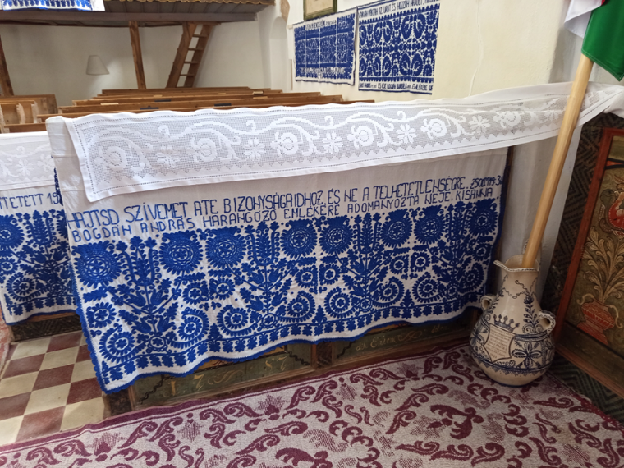

Magyargyerőmonostoron kék nagyírásos falvédők
Tordai hasadék
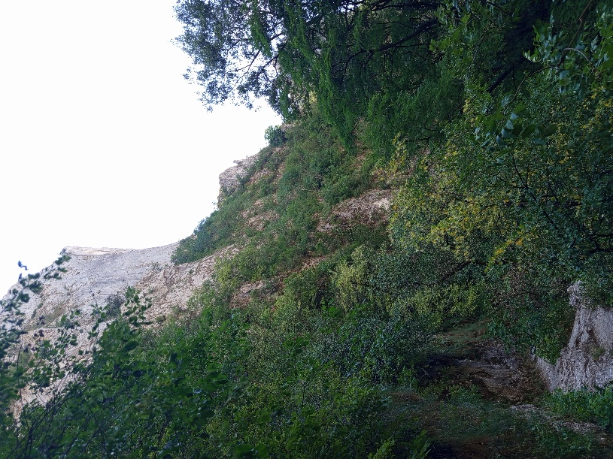
Tordai sóbánya
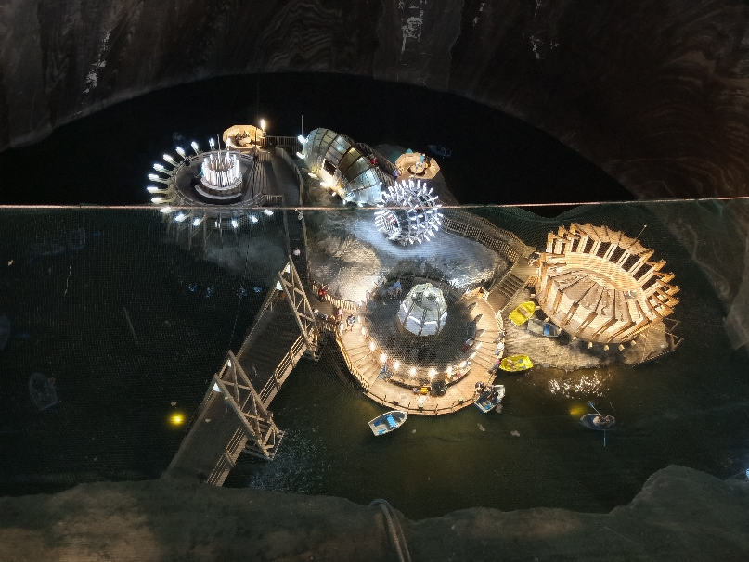

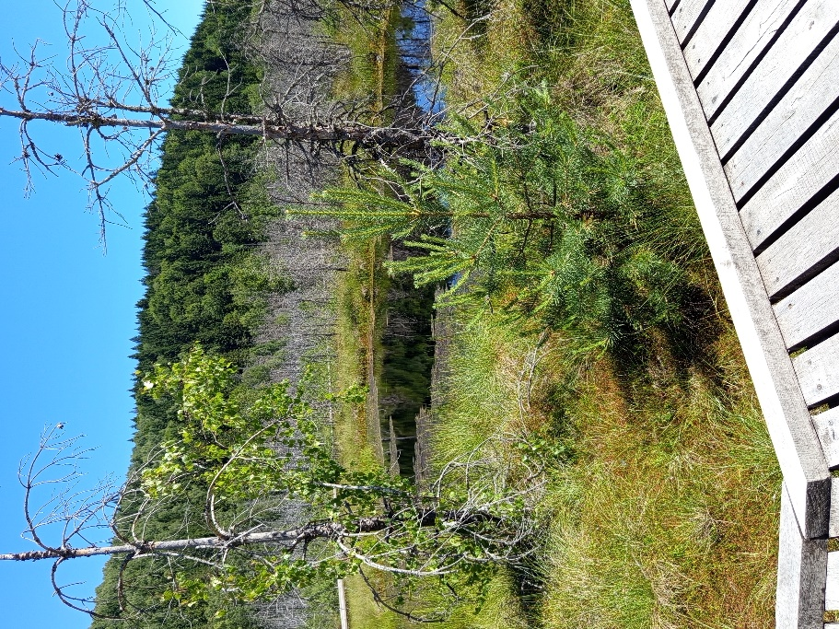
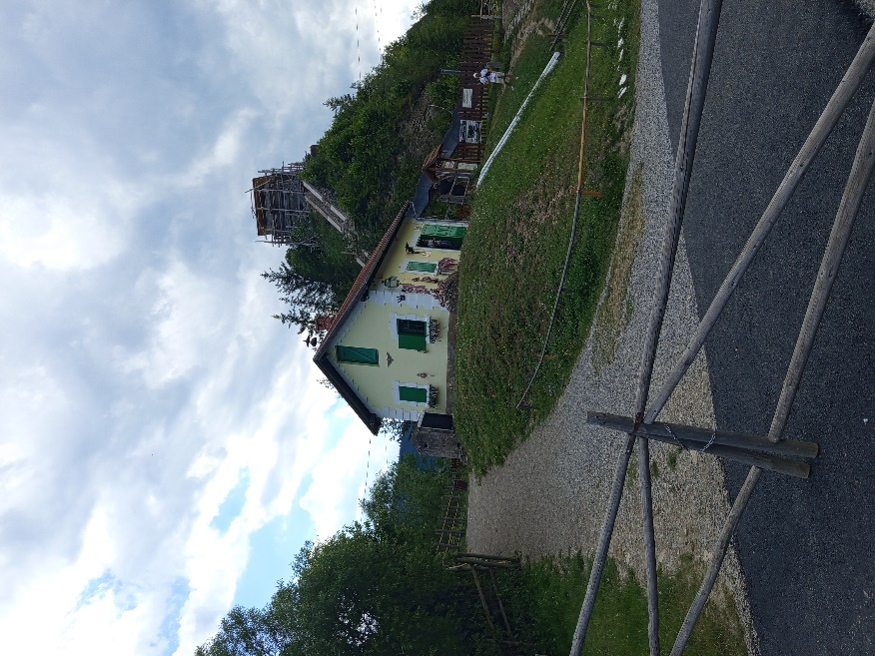
Mohos-tőzegláp, tószem

Gyimesbükk 1000 éves határ

